Reporte de evidencias fotográficas
Alumno: | Juan Leonardo Cruz Flores
Matricula: | 202300097
Mes: | septiembre 2025
Proyecto | Sistema de Gestión de Servicios Operativa de Mantenimiento de Habitaciones y Espacios Comunes SGSOM (BackEnd)
Estancia: | 1
Descripción
En el mes de septiembre hice las siguientes actividades correspondientes al Sprint 0 - Análisis y Fundación del Sistema de Gestión de Mantenimiento de Cuartos:

Análisis de requerimientos detallado del sistema:
- Definición de requerimientos funcionales y no funcionales
- Elaboración de casos de uso principales

Setup completo del ambiente de desarrollo
- Instalación y configuración de XAMPP 8.2.4
- Configuración de Apache, MySQL y PHP
- Creación de estructura de carpetas del proyecto
- Configuración de herramientas de desarrollo (VS Code, Git)

Diseño de arquitectura del sistema
- Definición de patrón MVC con PWA
- Especificación de componentes PWA
- Documentación de APIs REST

Diseño completo de base de datos
- Modelado entidad-relación
- Normalización hasta 3era forma normal
- Creación de scripts SQL de estructura y datos

Desarrollo de prototipos de interfaz
- Mockups de alta fidelidad responsive
- Prototipos HTML/CSS funcionales
- Validación con usuarios
- Guía de estilo visual del sistema

Configuré el ambiente de desarrollo usando XAMPP porque permite tener un servidor local completo con Apache, MySQL y PHP integrados, ideal para el desarrollo de aplicaciones web. También creeré un repositorio para tener un sistema de versiones del proyecto con git.

Establecí la arquitectura MVC con PWA para garantizar escalabilidad, mantenibilidad y funcionalidades offline. El patrón MVC separa la lógica de negocio de la presentación, mientras que PWA permite instalación y uso sin conexión.

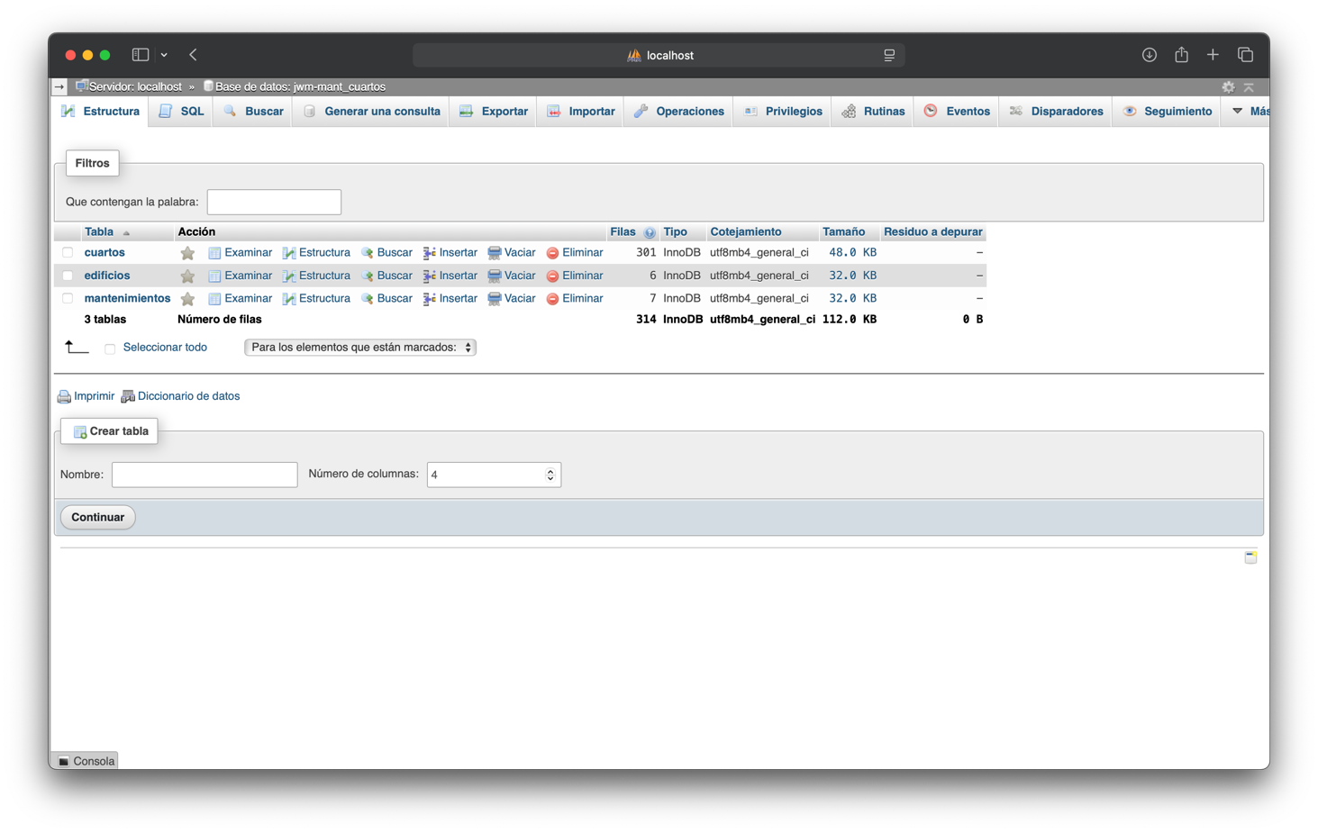
Ambiente de desarrollo configurado con XAMPP funcionando
Diseño de base de datos normalizada con 3 tablas principales y relaciones definidas

ESPECIFICACIONES DE REQUERIMIENTOS
Requerimientos Funcionales
RF-001: Gestión de Edificios

El sistema debe permitir crear, leer, actualizar y eliminar edificios
Cada edificio debe tener: nombre único, descripción y fecha de creación
Debe mostrar la cantidad de cuartos por edificio
RF-002: Gestión de Cuartos

El sistema debe permitir gestionar cuartos asociados a edificios
Estados posibles: vacío, ocupado, mantenimiento, fuera de servicio
Debe permitir cambio de estado en tiempo real
Cada cuarto debe mostrar contador de mantenimientos
RF-003: Gestión de Mantenimientos

Tipos: correctivo (reactivo) y rutina (preventivo)
Niveles de prioridad: crítica, alta, media, baja
Estados: pendiente, completado, cancelado
Debe incluir descripción, fecha y hora programada

